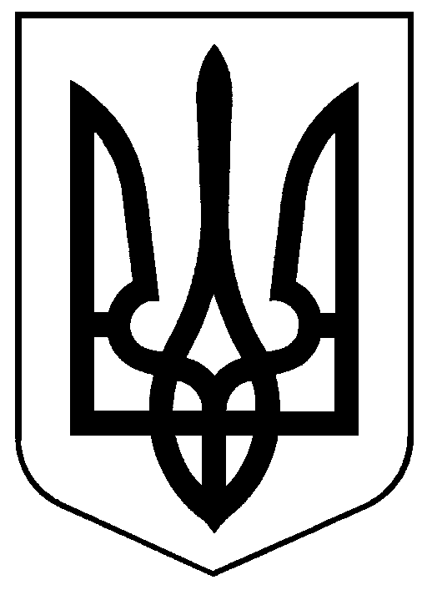

### ЧЕРКАСЬКА РАЙОННА РАДА

# **РІШЕННЯ**

08.07.2021 №11-6/VIIІ

Про внесення змін до Переліку

суб’єктів (об’єктів) спільної власності

територіальних громад Черкаського

району та уповноважених органів, яким

вони передані в управління

Відповідно до статті 43 Закону України "Про місцеве самоврядування в Україні", враховуючи рішення Мошнівської сільської ради від 30.06.2021 №11-3/VІII "Про прийняття бюджетних установ в комунальну власність Мошнівської сільської ради" та від 30.06.2021 №11-4/VІII "Про прийняття бюджетних установ в комунальну власність Мошнівської сільської ради", витяг з Державного реєстру речових прав на нерухоме майно про реєстрацію права власності від 09.06.2021 №260685539, клопотання комунального підприємства теплових мереж Черкаського району від 06.07.2021 №135, за погодженням постійної комісії районної ради з питань транспорту, зв’язку, комунальної власності та державної регуляторної політики, президії районна рада

ВИРІШИЛА:

1. Внести зміни до Переліку суб’єктів (об'єктів) спільної власності територіальних громад Черкаського району та уповноважених органів, яким вони передані в управління, затвердженого рішенням районної ради від 29.04.2021 №9-6/VІII (далі – рішення), а саме:

1) Пункти 6.1 та 6.2 викласти у наступній редакції:

|  |  |  |
| --- | --- | --- |
| 6.1 | Котельня | с. Червона Слобода вул. Небесної Сотні, 52 Б |
| 6.2 | Котельня | с. Червона Слобода вул. Чигиринський шлях, 127А |

2) Пункти 1.9, 1.10, 1.11 виключити;

3) Пункти 1.12, 1.13 вважати відповідно пунктами 1.9, 1.10;

4) Розділ II виключити;

5) Розділи IІI - VІІ вважати відповідно розділами IІ – VІ.

2. Контроль за виконанням рішення продовжити відділу юридичного забезпечення та управління майном спільної власності виконавчого апарату районної ради.

Голова О.ВАСИЛЕНКО

ПОЯСНЮВАЛЬНА ЗАПИСКА

до проєкту рішення районної ради "Про внесення змін до Переліку

суб’єктів (об’єктів) спільної власності територіальних громад Черкаського району та уповноважених органів, яким вони передані в управління"

До Черкаської районної ради надійшло подання комунального підприємства теплових мереж Черкаського району (далі – Підприємство) з проханням внесення змін до Переліку суб’єктів (об’єктів) спільної власності територіальних громад Черкаського району та уповноважених органів, яким вони передані в управління, а саме змінити адреси котелень, які перебувають на балансі підприємства та розміщені за адресами: с. Червона Слобода вул.Небесної Сотні, 52 Б та с.Червона Слобода вул. Чигиринський шлях, 127А.

Також до Черкаської районної ради надійшли рішення Мошнівської сільської ради від 30.06.2021 №11-3/VІII "Про прийняття бюджетних установ в комунальну власність Мошнівської сільської ради" та від 30.06.2021 №11-4/VІII "Про прийняття бюджетних установ в комунальну власність Мошнівської сільської ради" згідно з якими Мошнівська сільська рада приймає у комунальну власність Мошнівської сільської територіальної громади:

* Черкаську районну дитячо-юнацьку спортивну школу "Мрія";
* Черкаський районний фізкультурно-оздоровчий спортивний клуб "Славутич";
* комунальний заклад "Черкаський районний організаційно-методичний центр народної творчості" Черкаської районної ради.

Бобрицька сільська рада надала витяг на право власності на громадський будинок з господарськими (допоміжними) будівлями та спорудами за адресою: вул. Центральна, 65, с. Потапці, Черкаського району, Черкаської області, який на підставі передачі зі спільної власності територіальних громад Канівського району перейшов у власність Бобрицької сільської територіальної громади.

З огляду на викладене, керуючись статтею 43, 60 Закону України "Про місцеве самоврядування в Україні" відділом юридичного забезпечення та управління майном спільної власності виконавчого апарату районної ради підготовлений проект рішення "Про внесення змін до Переліку суб’єктів (об’єктів) спільної власності територіальних громад Черкаського району та уповноважених органів, яким вони передані в управління".

Начальник відділу Ірина ГРИЦЕНКО